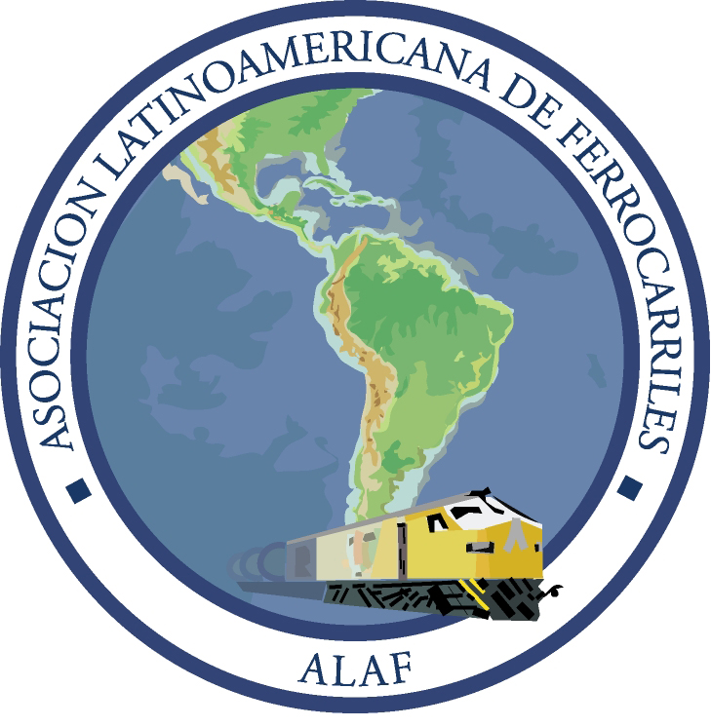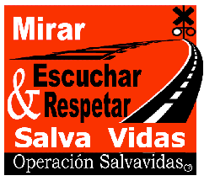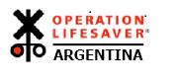

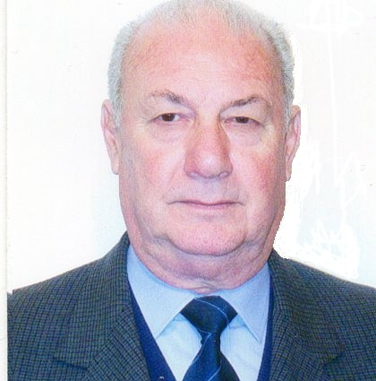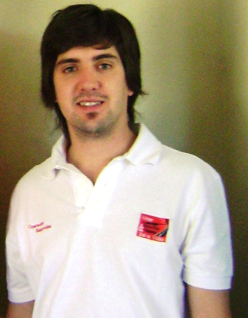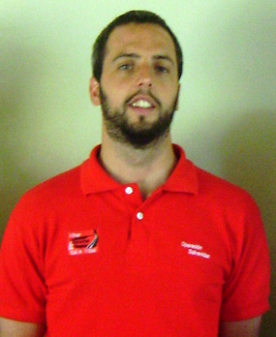
- Arnaldo Ercoli/ALAF 2)Lisandro López Piñeyro 3) Alejandro Matamalas (coordinateurs Operation Lifesaver Argentina)

Journée internationale de sensibilisation à la sécurité aux passages à niveau
(ILCAD), 7 juin 2012)
L’association des chemins de fer latino-américains (ALAF), participe activement depuis 2009, à la campagne de sensibilisation à la sécurité aux passages à niveau, coordonnée par l’Union Internationale des chemins de fer (UIC) le 7 juin (ILCAD en anglais). Cette année, nous avons prévu, conjointement avec Operación Salvavidas et la Faculté Régionale de Buenos Aires de l’Université Technologique Nationale, de développer un programme ambitieux incluant des discussions dans les écoles, distribution de dépliants sur la sécurité aux passages à niveau dans des gares terminus et à des passages à niveau à haut risque, diffusion de textes de campagne sur des panneaux dans des gares ferroviaires, radios, TV, tout ceci afin de sensibiliser la communauté dans son ensemble, sur les risques que représente le non respect des règles et signaux existants aux passages à niveau.
En ce qui concerne la Faculté Régionale de Buenos Aires de l’Université Technologique Nationale, ils organisent le même jour, un séminaire sur “la Sécurité et la Prévention aux passages à niveau” avec l’intervention de professionnels connus, sur des thèmes importants. Le séminaire inclura une vidéo conférence réalisée entre l’Argentine et le siège de l’UIC à Paris avec la Coordinatrice de la campagne ILCAD, Isabelle Fonverne, laquelle sera diffusée dans l’amphithéâtre de la même Université, Medrano 951 PB - CABA, à partir de 9 heures (14:00 heures heure française).
Nous devons souligner le soutien de diverses entreprises ferroviaires qui se sont jointes à cette campagne, finançant une partie des dépliants que seront distribués aux automobilistes et aux piétons qui traversent quotidiennement ces passages à niveau, ce qui a permis que cette campagne soit plus importante et plus efficace cette année que les années passées.
En outre, diverses démarches ont été entamées auprès d’ONG pour agir ensemble sur un thème qui préoccupe toute la communauté, des contacts ont également été pris avec différentes banques régionales pour obtenir le financement de programmes et d’actions visant à mettre en avant la consigne qui nous guide : "Aux passages à niveau, priorité à la vie ".

